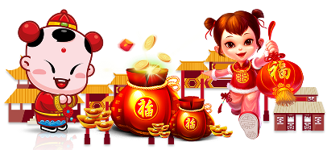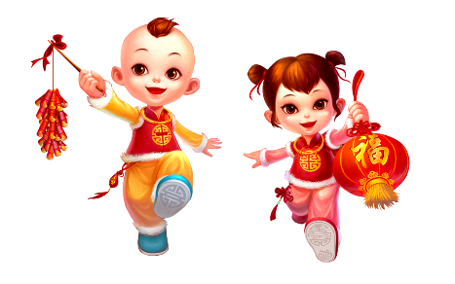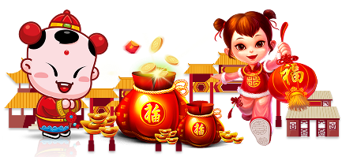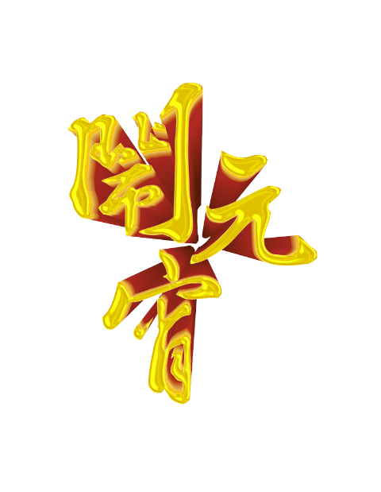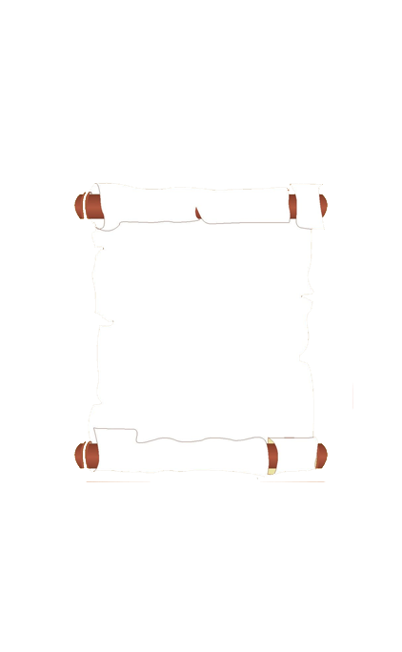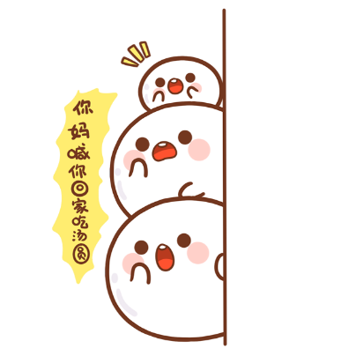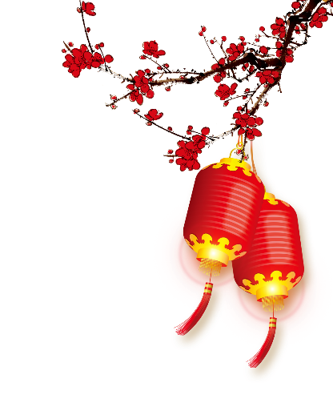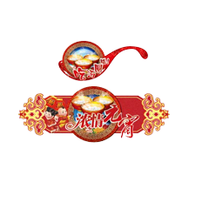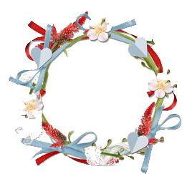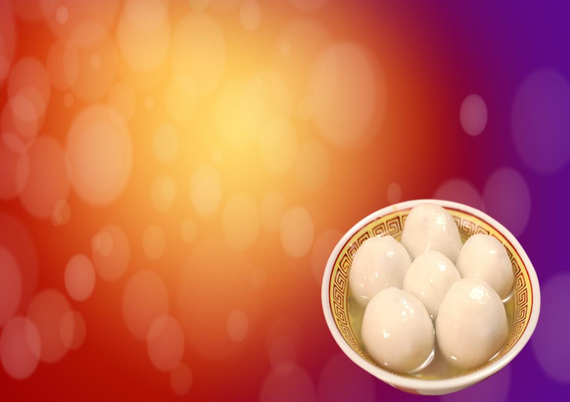

《正月十五夜》

苏道味

火树银花台，星桥铁锁开。

灯树千光照，明月逐人来。

游季节陈李，行歌尽落梅。

金吾不禁也，玉漏莫相催。。

**元宵节小诗**

**元宵节**，又称上元节、[小正月](https://baike.baidu.com/item/%E5%B0%8F%E6%AD%A3%E6%9C%88)、[元夕](https://baike.baidu.com/item/%E5%85%83%E5%A4%95/1388695)或[灯节](https://baike.baidu.com/item/%E7%81%AF%E8%8A%82/13783181)，是春节之后的第一个重要节日，是[中国](https://baike.baidu.com/item/%E4%B8%AD%E5%9B%BD/1122445)亦是汉字文化圈的地区和海外华人的传统节日之一。正月是农历的元月，古人称夜为“宵”，所以把一年中第一个[月圆之夜](https://baike.baidu.com/item/%E6%9C%88%E5%9C%86%E4%B9%8B%E5%A4%9C/558744)正月十五称为元宵节。传统习俗出门赏月、[燃灯](https://baike.baidu.com/item/%E7%87%83%E7%81%AF)放焰、喜猜[灯谜](https://baike.baidu.com/item/%E7%81%AF%E8%B0%9C)、共吃元宵、拉[兔子灯](https://baike.baidu.com/item/%E5%85%94%E5%AD%90%E7%81%AF)等。此外，不少地方元宵节还增加了耍龙灯、耍狮子、踩高跷、划旱船、扭秧歌、打太平鼓等传

统民俗表演。

**元宵节的来历**

元宵节又称“上元节”,是人们庆祝一年中第一次的月圆之夜。据道教的“三元说”,正月十五日为上元节，七月十五日为中元节，十月十五日为下元节。主管上、中、下三元的分别为天、地、人三官，天官喜乐，故上元节要燃灯。元宵燃灯放烟火的习俗就是从这个说法来的。

主管上、中、下三元的分别为天、地、人三官，天官喜乐，故上元节要燃灯。元宵燃灯放烟火的习俗就是从这个说法来的。

**元宵节的习俗**